ODIM SMS

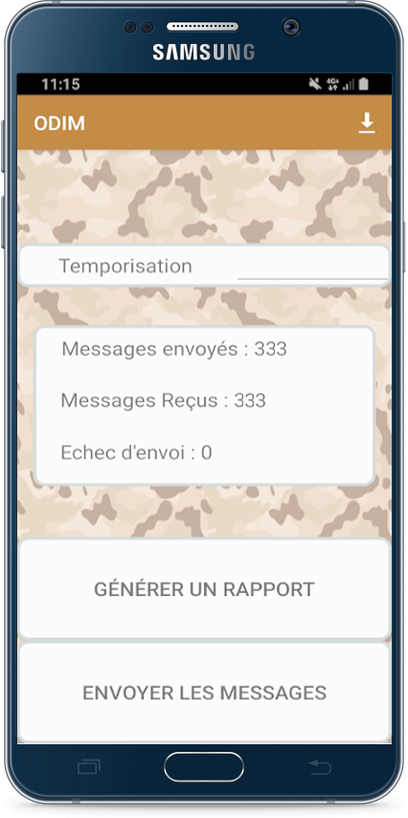

Document d'installation et d'utilisation
V 1.0

- Description

ODIM SMS est une suite logicielle destinée à l'envoi massif de SMS.
C’est une application Android dédiée à l'envoi de messages

- Installation

  - Prérequis : Téléphone Android.

Mettre l'application "odim.apk" sur le stockage du téléphone. Afin de pouvoir procéder à l’installation il est nécessaire d’autoriser dans le téléphone l’installation d’application d’origine inconnue.

Pour cela se rendre dans les paramètres, dans la partie sécurité / confidentialité puis dans installation applis inconnues. Cochez / Autoriser l’installation depuis « Mes fichiers ».

En fonction des versions de Android le nom des menus peut changer, il peut être utile d’utiliser le champ de recherche des paramètres afin de faciliter la recherche.

Sur le téléphone avec un explorateur de fichier se rendre dans le dossier où vous avez déposé l’apk et appuyer sur l'icône de l'application pour l’installer. Il est possible que le téléphone indique qu’il refuse l’installation de l’apk car « not trusted ». L’utilisateur peut passer outre l’avertissement et procéder quand même à l’installation.

Depuis la version Android 11+ il est obligatoire d’accorder une autorisation sous le menu Paramètres \ Applications \ Accès spécial ( ) \ Accès à tous les fichiers. Dans ce menu autorisez Odim à accéder à tous les fichiers, sans cette autorisation Android bloquera l’accès aux fichiers txt pour Odim.

- Création du fichier liste de diffusion

Il existe 2 méthodes possibles : la méthode manuelle ou bien la méthode générée grâce au fichier d’aide excel (voir les 2 méthodes ci-dessous)

- Création de ce fichier manuellement

Avant de pouvoir utiliser ces applications, il convient d'établir un fichier avec le ou les différents messages que l'on souhaite envoyés. Pour cela on utilise un tableur de type Microsoft Excel, dans lequel il n'y aura que 2 colonnes. La première colonne est celle des numéros de téléphone et la seconde celle des messages (l'ordre des colonnes est important).

/!\ Le type des données des colonnes doit etre de type texte/!\
Exemple : 0000000000 "Hello world!"

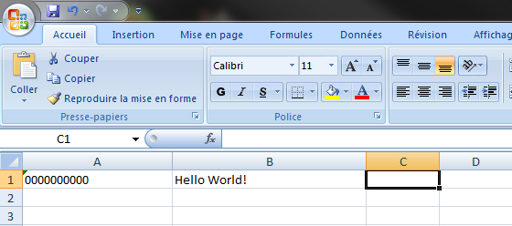
Illustration 1 : Insertion des données

Ensuite on clique sur "Menu">"enregistrer" ou ctrl+s.
On choisit l'endroit où on souhaite enregistrer notre fichier.
Dans la fenêtre qui s'affiche on choisit comme format de sortie "Texte Unicode (*.txt)", et on clique sur "Enregistrer".
Ne pas dépasser 160 caractères pour le texte du SMS

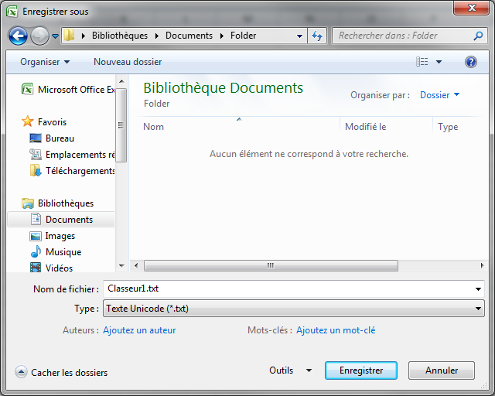
Illustration 2 : Enregistrement du fichier

- Création de ce fichier grâce au fichier « liste_diffusion.xlsm » présent dans le dossier

Dans le répertoire fourni avec l’application vous avez un fichier « liste_diffusion.xlsm ». Ce fichier va vous permettre de crée le fichier texte liste de diffusion.

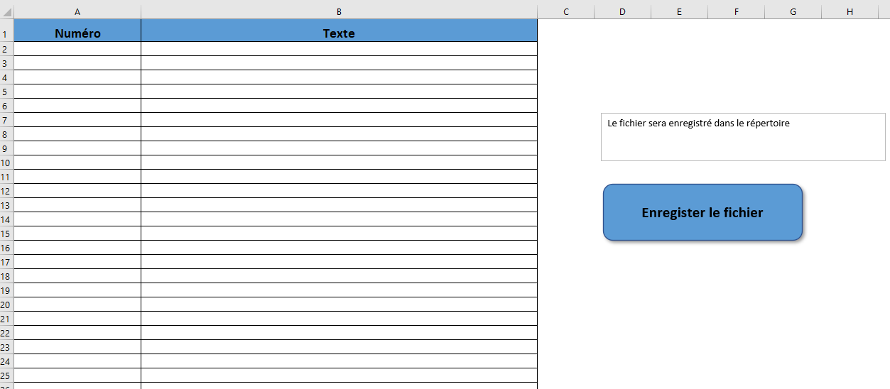

Première colonne : numéros des destinataires
Deuxième colonne : texte à envoyer (maximum 160 caractères)

Une fois votre document rempli vous pouvez cliquer sur « Enregistrer ».
Le document est enregistré dans le répertoire « Liste_Diffusion_ODIM »

- Utilisation du fichier « liste de diffusion »

Afin de pouvoir utiliser le fichier de liste de diffusion connectez le téléphone avec ODIM à l’ordinateur sur lequel se trouve la liste.

ODIM SMS :

Une fois l'application installée on clique sur l'icône. Lors de la première utilisation une demande d’autorisation d’accès au stockage et à l’envoi de sms apparait. Vous devez autoriser ces accès (dans le cas contraire vous devrez réinstaller l’application). Ensuite on appuie sur l’icône de chargement.

Illustration 3 : Chargement de fichier

Le clique sur cette icône permet d’ouvrir une fenêtre pour la recherche du fichier liste de diffusion ".txt" généré précédemment.
Vous pouvez ajouter une temporisation pour l’envoi des sms en ajoutant une valeur à « Temporisation » (valeur en secondes).

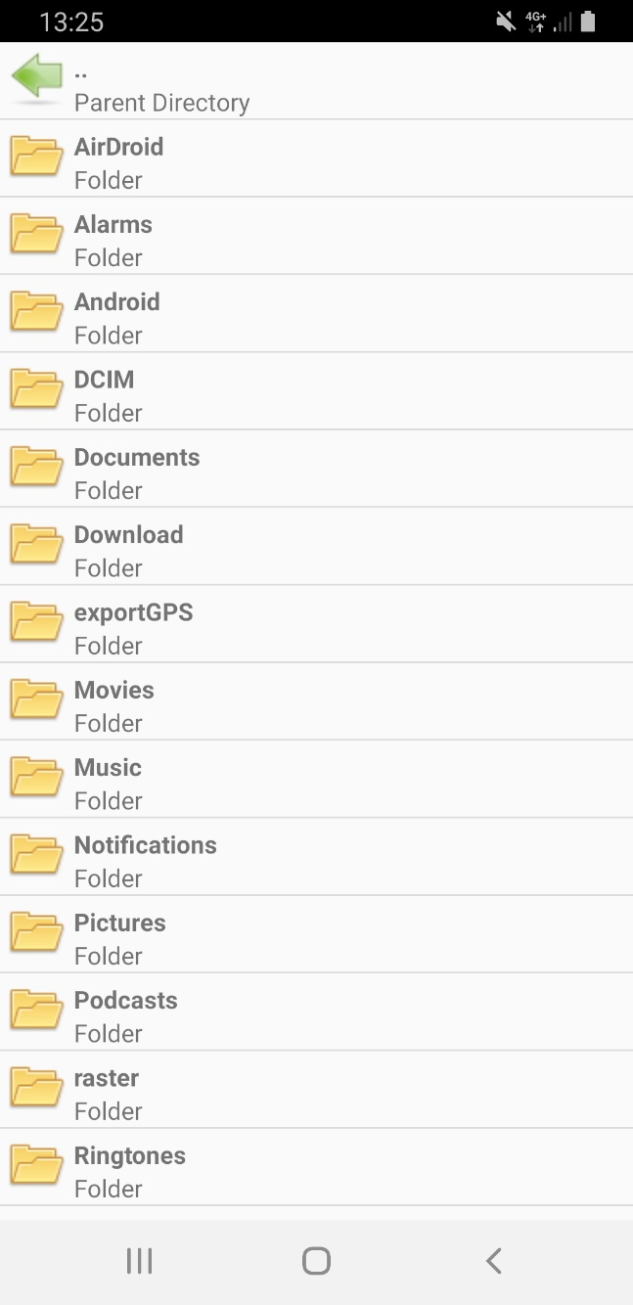
Illustration 4 : Sélection de fichier

Après avoir sélectionné le fichier un nouveau bouton « ENVOYER LES MESSAGES » apparait. Un clique sur ce bouton permet d’envoyer l’ensemble des messages de la liste de diffusion et permet d’afficher le bouton « Générer un rapport ».

/!\ Ces fichiers seront sauvegardé dans "Android/data/com.dev.odim" /!\
/!\ Il est donc important de toujours vérifier que ce dossier soit présent /!\
/!\ Si ce n'est pas le cas il convient de créer cette arborescence /!\

